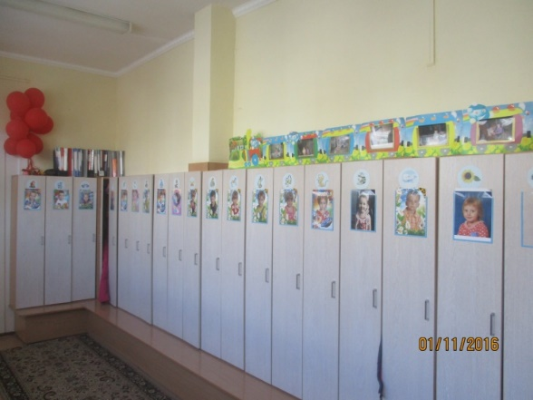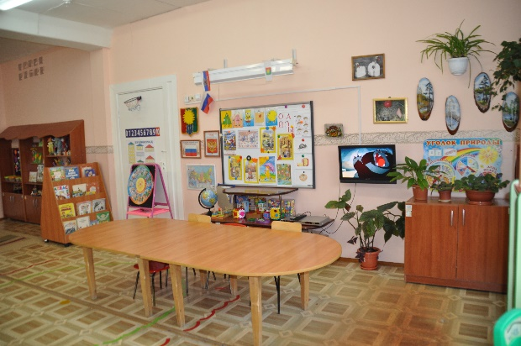**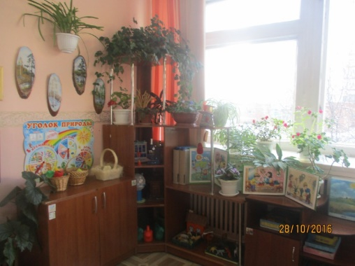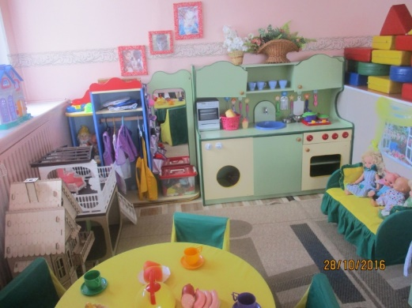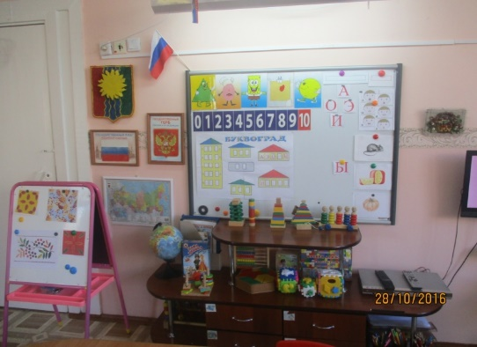****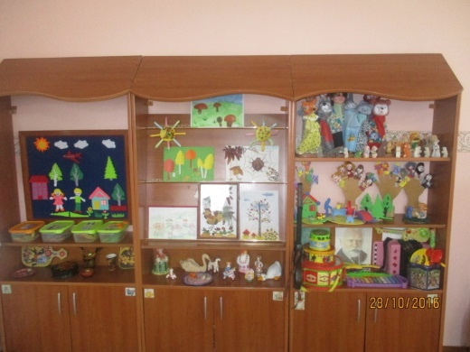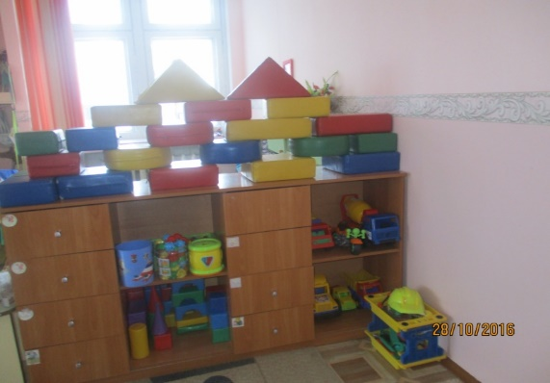**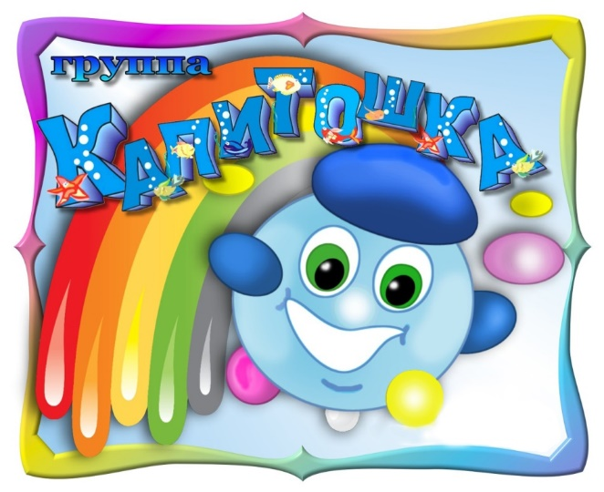

**Наш девиз:**

**Дождик каплет по дорожкам**

**Но совсем не скучно нам.**

**Мы играем и поем**

**Очень весело живем!**

**Наша группа лучше всех**

**Слышен в ней веселый смех.**

**Любим хлопать мы в ладошки**

**А зовут нас «Капитошки»!**

**Наша группа Капитошка, зря не смотрим мы в окошко, напрасно время не теряем, а читаем и играем, и танцуем и поем, словом весело живем!**

***С детьми работают:***

***Ильинкова Галина Ракитовна******– воспитатель, 1 квалификационной******категории***

***Калошина Елена Викторовна******– воспитатель***

***Долгова Дарья Владимировна - помощник воспитателя***